◇┳┳┳┳┳┳┳┳┳┳┳┳┳┳┳┳┳┳┳┳┳┳┳┳┳┳┳┳┳┳┳┳┳┳┳┳┳┳┳┳┳┳┳┳┳┳◆
食科協かわら版 No.353 （2022年度No.31） 2022/8/12
食の行政情報ならびに食中毒情報をお伝えする食科協のメールマガジン
食中毒情報は１回限り 行政情報は原則2回の掲載で削除します
新しいものはNEWマークがついております 期限設定のある記事は 期限終了まで掲載
青字をスクロール Ctrlキーを押しながらクリック もしくは右クリックでハイパーリンクを開く
◇┻┻┻┻┻┻┻┻┻┻┻┻┻┻┻┻┻┻┻┻┻┻┻┻┻┻┻┻┻┻┻┻┻┻┻┻┻┻┻┻┻┻┻┻┻┻◆
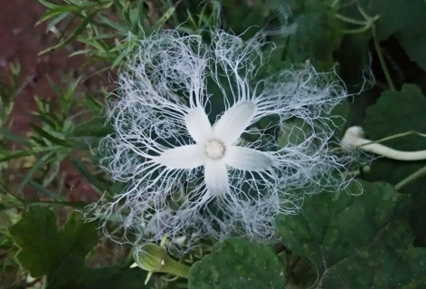

会員の藤平様からいただきました 夏ですねぇ

目次 | ページ
- 食科協関係 | 2-3
2 厚生労働省関係 | 3-7
3 食品安全委員会関係 | 7-9
4 農水省関係 | 9-16
5 消費者庁関連 リコール情報 | 16-18
6 食中毒・感染症  細菌性食中毒→ウイルス性食中毒→寄生虫→自然毒→感染症→違反品の回収→他  各項目発生順で記載 菌種については月により掲載位置が変動しています | 18-23

１．食科協関係
8月05日 かわら版352号・かわら版ニュース＆トピックス258号を発行。
8月09日 かわら版ニュース＆トピックス259号を発行。
8月12日 かわら版353号・かわら版ニュース＆トピックス260号を発行。

フードサニテーションパートナー会第53回講演会（ウェブ開催）
『コロナ禍で始まったHACCP制度化完全施行：
１年が経過した今、何が見えてきたか？』
―――――――――――――――――――――――――――――☆
当セミナーについてのお問い合わせは、
フードサニテーションパートナー会事務局へお願いします。
フードサニテーションパートナー会（FSP会）事務局 石上・秋山
TEL：03-3472-1532 E-mail：saraya_fsp@saraya.com
★講演会案内★
https://pro.saraya.com/sanitation/fsp/annai/index.html
━━━━━━━━━━━━━━━━━━━━━━━━━━━━━━
FSP会第53回講演会（ウェブ開催）のご案内
━━━━━━━━━━━━━━━━━━━━━━━━━━━━━━
HACCP制度化が完全施行され一年経ち、コロナ禍で始まったことにより何が問題となっているのか、現場の考えや実際の衛生指導はどうであったかなど課題が見えにくい中、現場でHACCPを継続して実施していく上で、お役立ていただける内容となっております。
ぜひご参加いただきますようご案内申し上げます。

講演テーマ
『コロナ禍で始まったHACCP制度化完全施行：
１年が経過した今、何が見えてきたか？』
------------------------------------------------------------
日時 ： 2022年9月1日（木）13:00～
参加費 ： 無料
実施方法 ： オンライン（ZOOM）開催
定 員 ： 500名 （定員になり次第、お申し込みを締め切らせていただきます。）
主 催 ： フードサニテーションパートナー会
協 賛 ： サラヤ株式会社・東京サラヤ株式会社

お申し込み方法：
こちらのフォームからお申し込みください。
https://business.form-mailer.jp/lp/3eaf6677171985

講演会内容：
【講演１】
HACCP制度化と新型コロナウイルス感染対策の両面から考える
公益社団法人日本食品衛生協会 常務理事 加地 祥文 氏
【講演２】
コープさっぽろにおけるHACCPの取り組み
生活協同組合コープさっぽろ 品質管理室 室長 是永 憲宏 氏
【講演3】
HACCP制度化に対応したサラヤの衛生調査
東京サラヤ株式会社 サニテーション事業本部
感染予防・食品衛生サポート部 課長補佐 本吉 優希 氏

講演会詳細およびお申し込みフォームはこちら：
https://pro.saraya.com/sanitation/fsp/annai/index.html
２.厚生労働省関係 https://www.mhlw.go.jp/index.html
★Link 傍聴・参加が可能な審議会等の会議一覧 ご案内しきれないときもございますhttps://www.mhlw.go.jp/topics/event/open_doors.html
★Link 副反応疑い報告の状況について（とても詳しい資料です）
厚生科学審議会 (予防接種・ワクチン分科会 副反応検討部会)
https://www.mhlw.go.jp/stf/shingi/shingi-kousei_284075.html
★Link 2022年3月31日 国立国際医療研究センター COVIREGI-JPダッシュボード
COVID-19 レジストリ研究 “ダッシュボード” 本データの注意点
https://www.ncgm.go.jp/pressrelease/2021/20220331.html
ダッシュボード
https://app.powerbi.com/view?r=eyJrIjoiNGJlMmZmNDctMDk0NC00MjkwLTk0NDgtYmM1MGFkYjNhN2RiIiwidCI6IjZmOGFmOWFkLTU2NDctNGQ2My1hYjIxLWRiODk0NTM3MzJmNyJ9
NCGM COVID-19 治療フローチャート（中等症以上成人)
https://www.ncgm.go.jp/covid19/pdf/20220322NCGM_COVID-19_Flow_chart_v5.pdf
■NEW食品衛生法施行規則の一部を改正する省令案等（Ｌ－酒石酸カルシウム等関係）に関する御意見の募集について 2022/8/9
https://public-comment.e-gov.go.jp/servlet/Public?CLASSNAME=PCMMSTDETAIL&id=495220125&Mode=0
受付開始日時 2022年8月9日0時0分
受付締切日時 2022年9月7日23時59分
■NEWサル痘の患者の発生について 2022/8/10
https://www.mhlw.go.jp/stf/newpage_27362.html
昨日、発疹の症状を示し、サル痘への罹患が疑われた男性１名に関して検査の結果、本日、サル痘の患者と確認されたことが、千葉県から報告されました。
我が国では、サル痘は、感染症の予防及び感染症の患者に対する医療に関する法律（平成10年法律第114号）において、４類感染症に指定されており、届出義務の対象となっています。
患者に関する情報は、以下のとおりです。
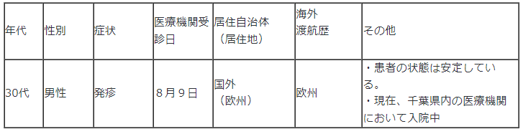
（別紙：千葉県プレスリリース）
https://www.mhlw.go.jp/content/10906000/000975188.pdf
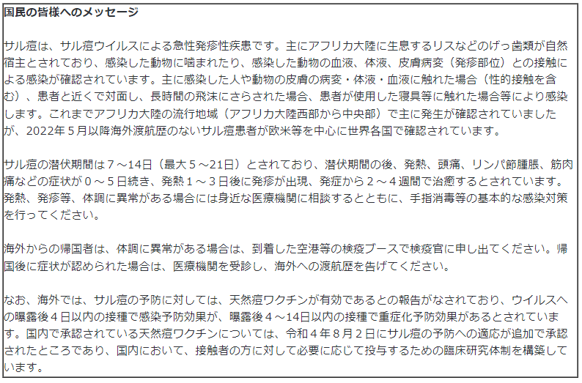
■NEWサル痘の患者の発生について 2022/8/5
https://www.mhlw.go.jp/stf/newpage_27308.html
サル痘の患者の発生について
発疹等の症状を示し、サル痘への罹患が疑われた在日米軍関係者の男性１名に関して検査の結果、本日、サル痘の患者と確認されました。
我が国では、サル痘は、感染症の予防及び感染症の患者に対する医療に関する法律（平成10年法律第114号）において、４類感染症に指定されているところ、本日米側から通報を受けて以降、米側と緊密にやり取りを行っています。
患者に関する情報は、以下のとおりです。
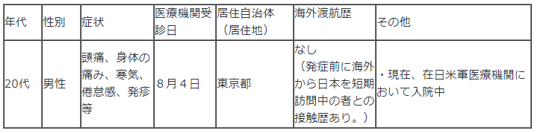
報道機関各位におかれましては、御本人や御家族などが特定されないよう、個人情報保護に御配慮下さい。医療機関への直接の取材や問い合わせはお控えください。
■熱中症関連情報 2022/8/2
「熱中症予防のために」リーフレット 多言語翻訳を更新しました
https://www.mhlw.go.jp/stf/seisakunitsuite/bunya/kenkou_iryou/kenkou/nettyuu/index.html
■NEW食品中の放射性物質の検査結果について（１３０１報） 2022/8/9
https://www.mhlw.go.jp/stf/newpage_27216.html
１ 自治体の検査結果
小樽市、宮城県、仙台市、茨城県、栃木県、川越市、東京都、文京区、横浜市、浜松市、京都府、大阪市
※ 基準値超過 １件
No. 237 宮城県 タケノコ （Cs ： 120 Bq / kg ) 丸森町
■食品中の放射性物質の検査結果について（１３００報） 2022/8/2
https://www.mhlw.go.jp/stf/newpage_27086.html
２ 緊急時モニタリング又は福島県の検査結果
※ 基準値超過 ２件
No. 21 福島県 ツキノワグマ （Cs ： 170 Bq / kg ) 須賀川市
No. 22 福島県 ツキノワグマ （Cs ： 170 Bq / kg ) 会津若松市
■NEW食品安全情報（微生物）No.16/ 2022（2022.08.03） 2022/8/3
http://www.nihs.go.jp/dsi/food-info/foodinfonews/2022/foodinfo202216m.pdf
目次
【米国疾病予防管理センター（US CDC）】
1. 小型のカメに関連して複数州にわたり発生しているサルモネラ（Salmonella Stanley）感
染アウトブレイク（2022 年 7 月 21 日付初発情報）
2. Fresh Express 社が製造した包装済みサラダに関連して複数州にわたり発生したリステリア（Listeria monocytogenes）感染アウトブレイク（2022 年 3 月 8 日付最終更新）
3. Dole 社が製造した包装済みサラダに関連して複数州にわたり発生したリステリア（Listeria monocytogenes）感染アウトブレイク（2022 年 4 月 4 日付最終更新）
【カナダ公衆衛生局（PHAC）】
1. 国外旅行に関連していないサイクロスポラ感染を調査中（2022 年 7 月 27 日、13 日付更新情報）
2. 公衆衛生通知：Hankook ブランド（ブランド名はハングル表示）のキムチ「ORIGINAL KIMCHI」に関連して発生した大腸菌 O157 感染アウトブレイク（2022 年 3 月 29 日付最終更新）
【欧州委員会健康・食品安全総局（EC DG-SANTE）】
1. 食品および飼料に関する早期警告システム（RASFF：Rapid Alert System for Food and Feed）
【欧州食品安全機関（EFSA）】
1. ブタとたいにおけるサルモネラ属菌汚染のリスク評価モデル
【アイルランド食品安全局（FSAI）】
1. 食用卵（table egg）生産チェーンの公的管理に関する監査報告書
【ドイツ連邦リスクアセスメント研究所（BfR）】
1. 食品由来ビブリオ属菌感染症：ビブリオ属菌（非コレラ性ビブリオ）による食品汚染の健康リスク評価
【ProMED-mail】
1.コレラ、下痢、赤痢最新情報（26）（25）
■NEW食品安全情報（化学物質）No.16/ 2022（2022.08.03） 2022/8/3
http://www.nihs.go.jp/dsi/food-info/foodinfonews/2022/foodinfo202216c.pdf
＜注目記事＞
【FDA】 FDA は新たなトータルダイエットスタディ報告書を発表
米国食品医薬品局（FDA）が、食品中の元素に関するトータルダイエットスタディ（TDS）の 2018-2020 会計年度報告書を発表した。今期の調査では、307 品目（食品、飲料品水を含む）を対象に 25 元素（栄養素と有害元素の両方）を分析した。選択した栄養素には不足すると健康状態の悪化をまねく可能性があるカルシウム、ヨウ素、鉄、カリウムを含み、有害元素には乳幼児を対象にした「よりゼロに近づける計画」において優先度が高いヒ素、カドミウム、鉛、水銀を含んでいる。
＊ポイント： 栄養素と有害元素を合わせて 25 元素と、他国の TDS よりも幅広く測定しています。今期から新しいスタディデザインを用いて、以前よりもサンプリング地点と時期を細分化することで季節や地域による変動性をより考慮できるようにしたことと、TDS のデータと国民健康栄養調査（WWEIA）のデータを紐付けできるシステムを導入したことが大きなポイントでしょう。国民の代表的で膨大なデータを含む WWEIA と紐付けできるようにしたことで、暴露評価がより実態に沿ったものとなり、その他の利用についても可能性が広がるものと考えられます。
【別添 VKM】 ノルウェーの食事の魚のベネフィットとリスクの評価
ノルウェー食品及び環境に関する科学委員会（VKM）が、魚の摂取に関するベネフィットとリスクの評価結果を発表した。この評価は、欧州食品安全機関（EFSA）が、汚染物質 PCDD/Fs 及び DL-PCBs と PFASs（パーフルオロアルキル化合物）の耐容週間摂取量（TWI）を大幅に下げ、ノルウェーの集団で TWI を超えることが確認されたことを受けて実施されたものである。
＊ポイント： 1000 ページに及ぶ大作です。新しい知見とその時の食生活の状況をもとに定期的に再評価を行っているようです。魚の摂取についてはリスクとベネフィットの両方を評価するのが主流となり、多くの国が魚の栄養面のメリットを踏まえて、魚の種類と汚染実態を考慮しつつ、制限することよりも食べることを推奨しています。
【別添 VKM】 食品中の望ましくない物質のリスクランキング：どの食品がモニタリン
グに最も重要？
VKM はノルウェー食品安全局からの要請を受けて、リスクに基づいたモニタリングを行うための基礎資料として、国民が消費する食品/食品グループのうち、望ましくない化学物質を 1 つ以上含み、モニタリングに重要と考えられる食品と食品グループを特定した報告書「モニタリングに重要な食品と化学物質」を公表した。
＊ポイント： VKM は先に、食品に含まれる 79 の化学物質/グループを対象に、リスクの大きさに基づいた優先順位づけを実施しています（2019 年）。今回の報告書は、それらの化学物質をモニタリングする対象の食品をどのように選択すれば良いのかを記しています。国によって食生活が異なるので、これらの結果をそのまま日本に当てはめることはできませんが、優先順位付けの判断規準は応用できるので、良い参考になると思います
■NEW食品安全情報（化学物質）No.16/ 2022（2022.08.03）別添 2022/8/3
http://www.nihs.go.jp/dsi/food-info/foodinfonews/2022/foodinfo202216c.pdf
● ノルウェー食品及び環境に関する科学委員会（VKM：Vitenskapskomiteen for mat og miljøNorwegian ( Scientific Committee for Food and Environment)）
https://vkm.no/english/thenorwegianscientificcommitteeforfoodandenvironment.4.2375207615dac0245ae1dd4d.html
１．ノルウェーの食事の魚のベネフィットとリスクの評価
Benefit and risk assessment of fish in the Norwegian diet VKM Report 2022: 17 07.06.2022
https://www.vkm.no/download/18.7ef5d6ea181166b6bb6a110c/1654589000550/Benefit%20and%20risk%20assessment%20of%20fish%20in%20the%20Norwegian%20diet%207.6.22.pdf
（全 1082 ページ
3.食品安全委員会関係 https://www.fsc.go.jp/
■NEW食品安全委員会（第871回）の開催について
2022/8/12現在発表がありません お盆休み?
最近、発表が遅く、締め切りが早くなっております。参加をご希望の場合は、各自ご確認ください
標記会合を下記のとおり開催しますので、お知らせいたします。
なお、新型コロナウイルス感染症の感染拡大防止のため、本会合については、傍聴者を入れずに開催いたしますが、本会合の様子については、下記４のとおり、web上で動画配信することといたしました。
議事録につきましては、後日、食品安全委員会Webサイト
（http://www.fsc.go.jp/iinkai_annai/jisseki.html） に掲載いたします。大変御迷惑をお掛けいたしますが、ご理解のほど、何卒よろしくお願いいたします。
記
１．開催日時：令和4年8月16日（火） １４：００〜
２．開催場所：食品安全委員会 大会議室 （港区赤坂５−２−２０ 赤坂パークビル２２階)
３. 議事
４．動画視聴について
：本会合の様子の動画視聴を希望される方は、8月15日（月）12時までに内閣府共通意見等登録システム（https://form.cao.go.jp/shokuhin/opinion-1176.htmlにて、氏名所属、電話番号及びメールアドレスを御登録いただきますようお願いいたします。視聴をお申し込みいただいた方には、御登録いただいたメールアドレス宛てに、視聴に必要なURLを、8月16日（火）12時までに御連絡いたします。なお、当日の資料につきましては、同日14時までに食品安全委員会Webサイト
（http://www.fsc.go.jp/iinkai_annai/jisseki.html）に掲載いたします。
https://www.fsc.go.jp/iinkai_annai/annai/annai804.html
http://www.fsc.go.jp/iinkai_annai/annai/ ←発表がない場合はこちらからご確認ください
会議の結果は下記から確認できます
★Link食品安全委員会 開催実績リンク 開催日時、配付資料、議事録等
https://www.fsc.go.jp/iinkai_annai/jisseki.html
https://www.fsc.go.jp/iken-bosyu/pc1_hisiryou_muramidase_030512.html
■NEW冷蔵庫に入れれば大丈夫？～食品の保存を理解する～ 2022/8/10
https://www.youtube.com/watch?v=4pbal_o_6uk
食品安全委員会は科学的なデータに基づき、食品中に含まれる食品添加物や農薬、食中毒微生物等が人の健康に及ぼす影響を評価しています。本動画は、平成25年～26年に食品安全委員会において行われたリスクアナリシス（分析）についての解説を編集したもので、食品安全についての体系的な理解を深めることができる内容となっております。
第5回は2014年9月4日の講義です。石井克枝委員（当時）が食中毒予防の3原則（細菌の場合）の「つけない」「ふやさない」「やっつける」の科学的背景と家庭での実践、特に食品の保存について解説しています。
■NEW誰もが食べている化学物質〜食品の加工貯蔵中の化学変化の安全性〜 2022/8/4
https://www.youtube.com/watch?v=AcAK4U4hj1w
食品安全委員会は科学的なデータに基づき、食品中に含まれる食品添加物や農薬、食中毒微生物等が人の健康に及ぼす影響を評価しています。本動画は、平成25年～26年に食品安全委員会において行われたリスクアナリシス（分析）についての解説を編集したもので、食品安全についての体系的な理解を深めることができる内容となっております。
第4回は2014年7月31日の講義です。村田容常委員（当時）が、食品を化学の視点からとらえ、天然物と人工合成物の違いやトランス脂肪酸などについて解説します。
■精講「食品添加物のリスク評価をアップデート」開催のお知らせ （令和４年９月１６日）
2022/8/4
https://www.fsc.go.jp/koukan/osirase/annai040916.html
精講 ( オンライン ) の参加者を募集します
「テーマ：食品添加物のリスク評価をアップデート〜評価指針を改正、ワイン添加物も続々評価〜」− ９月１６日（金）１５時開催 −
◆ 化学物質の専門家である川西 徹委員が、昨年度改正した「添加物に関する食品健康影響評価指針」を解説し、具体的な評価事例として「ぶどう酒の製造に用いる添加物」（ワイン添加物）をご紹介します。
◆ 食品添加物のリスク評価について、質問をお受けします。日頃疑問に感じていることなどをお尋ねください。
◆ 今回は食品安全委員会単独の開催ですので、発がん性や遺伝毒性などの毒性と摂取量をもとにした「リスク評価」の考え方についてご説明し、皆さんと意見を交換したいと考えています。事業者からの指定要請、規格基準策定等の「リスク管理」については、ご質問いただいても答えられない場合があることをご了承ください。
◆ 同じく、リスク管理の一環である食品表示の問題も取り上げません。前提となる食品添加物の安全性の基本や最新の評価内容について情報提供し意見をお聞きし、リスクコミュニケーションをするのが目的です。
◆ オンラインにて開催します。事前申込制、参加無料
※ 精講とは･･･食品安全委員会は、事業者、研究者など食のプロフェッショナルを対象に食の科学について専門家が詳しく解説する講座を「精講」と名付け、平成28年度から開催しています。
１．開催日時：令和4年９月１６日(金)１５時００分から１６時５０分（予定）
２．開催形態：Ｗｅｂ会議システムＷ(Ｗｅｂｅｘによる)
３．対象者 ：食品関係事業者、研究者等
４．参加可能人数：３００名（先着順）
５．開催内容：
（１）食品添加物のリスク評価のアップデート
-評価指針の改正と評価事例（ワイン添加物）について-（６０分）
食品安全委員会委員 川西 徹
（２）質疑応答（４５分）
回答者：食品安全委員会委員 川西 徹
ファシリテーター：食品安全委員会委員 松永 和紀
司会：食品安全委員会事務局リスクコミュニケーション官 藤田 佳代
６．参加申込み要領
（１）本セミナーはＷｅｂ会議システム「Ｗｅｂｅｘ」により行います。
下記の申込フォームに必要事項を正確にご記入の上、お申し込みください。
（２）質疑応答は、事前に質問を受け付けて回答する予定です。
質問は参考資料をご覧になった上で、お寄せください。取り上げる質問は今回のテーマに限定させて頂きます。
また、時間に限りがありますので、全ての質問にお答えできない場合があります。
（３）参加者には、オンラインのＵＲＬを前日１６時までに送付いたします。
（４）その他
・インターネット通信料は、参加者のご負担となります。
・パソコン、タブレット、スマートフォンなどでの参加が可能ですが、安定した通信環境を推奨します。
原則として会議アドレス等のご連絡は電子メールで行います。メールが届かないと連絡不能となってしまいます。
そのため、情報セキュリティや通信環境により、動作に支障が出る場合がありますので、十分注意してください。
・お申込みによって得られた個人情報は厳重に管理し、ご本人への連絡を行う場合に限り利用させていただきます。
７．参加申込み
参加申込フォーム（https://form.cao.go.jp/shokuhin2/opinion-0090.htm
令和４年８月１７日(水)１４時までに登録をお願いいたします。
（参考資料）
添加物に関する食品健康影響評価指針
http://www.fsc.go.jp/hyouka/index.data/tenkabutu-hyouka-shishin.pdf
■こども霞が関見学デー2022 特設ページ 2022/7/29
https://www.fsc.go.jp/kids-box/kodomo_kasumigaseki_day_2022.html
■NEW食品安全関係情報更新（令和4年7月2日から令和4年7月14日）2022/8/1
https://www.fsc.go.jp/fsciis/foodSafetyMaterial/search?year=&from=struct&from_year=2022&from_month=7&from_day=2&to=struct&to_year=2022&to_month=7&to_day=14&max=100
４．農水省関係 https://www.maff.go.jp/
★Link ウクライナ情勢に関する農林水産業・食品関連産業事業者向け相談窓口
https://www.maff.go.jp/j/zyukyu/sodan.html
■NEW「令和4年度病害虫発生予報第6号」の発表について 2022/8/10
https://www.maff.go.jp/j/press/syouan/syokubo/220810.html
■NEW株式会社海星における生鮮水産物の不適正表示に対する措置について 2022/8/9
https://www.maff.go.jp/j/press/syouan/kansa/220809.html
農林水産省は、株式会社海星（本社：山口県宇部市大字妻崎開作597番地クラシオン・ルガールイシカワ210号。法人番号4250001015563。以下「海星」という。）が、生鮮水産物あさりの原産地について、韓国産であるにもかかわらず、「熊本」と事実と異なる表示をし、販売していたことを確認しました。
このため、本日、海星に対し、食品表示法に基づき、表示の是正と併せて、原因の究明・分析の徹底、再発防止対策の実施等について指示を行いました。
1.経過
農林水産省中国四国農政局が、令和4年3月29日から7月27日までの間、海星に対し、食品表示法（平成25年法律第70号）第8条第2項の規定に基づく立入検査を行いました。
この結果、農林水産省は、海星が、仕入れた生鮮水産物あさりの原産地について、韓国産であるにもかかわらず、「熊本」と事実と異なる表示をして、少なくとも令和3年9月1日から11月14日までの間に、310,720 kgを卸売事業者に販売したことを確認しました。
2.措置
海星が行った上記1の行為は、食品表示法第4条第1項の規定に基づき定められた食品表示基準（平成27年内閣府令第10号）第18条第1項の表の「原産地」の表示の方法の規定に違反するものです（別紙参照）。
このため、農林水産省は、海星に対し、食品表示法第6条第1項の規定に基づき、以下の内容の指示を行いました。
指示の内容
(1)販売する全ての食品について、直ちに表示の点検を行い、不適正な表示の食品については速やかに食品表示基準の規定に従って、適正な表示に是正した上で販売すること。
(2)販売していた食品について、不適正な表示を行った主たる原因として、食品表示制度に関する法令遵守の認識が著しく欠如していたと考えざるを得ないことから、これを含めた原因の究明・分析を徹底すること。
(3)食品表示制度の遵守を徹底し、再発防止対策を適切に実施すること。これにより、今後、販売する食品について、食品表示基準に違反する不適正な表示を行わないこと。
(4)全役員及び全従業員に対して、食品表示制度についての啓発を行い、その遵守を徹底すること。
(5)(1)から(4)までに基づいて講じた措置について、令和4年9月9日までに農林水産大臣宛てに提出すること。
参考
本件について、農林水産省中国四国農政局でも同様のプレスリリースを行っております。
添付資料
別紙 食品表示法等（抜粋）https://www.maff.go.jp/j/press/syouan/kansa/attach/pdf/220809-2.pdf
参考 株式会社海星の概要https://www.maff.go.jp/j/press/syouan/kansa/attach/pdf/220809-1.pdf
■NEW米国からの家きん肉等の一時輸入停止措置について 2022/8/9
https://www.maff.go.jp/j/press/syouan/douei/220809.html
農林水産省は、8月8日（月曜日）にアメリカ合衆国（以下「米国」という。）アラスカ州からの家きん肉等の一時輸入停止措置を講じました。
1.経緯
米国アラスカ州の家きん飼養施設において高病原性鳥インフルエンザの発生が確認された旨、米国家畜衛生当局から情報提供がありました。
2.対応
米国家畜衛生当局からの情報提供を受け、本病の我が国への侵入防止に万全を期すため、令和4年8月8日（月曜日）にアラスカ州からの家きん肉等の輸入を以下のように一時停止（※1）しました。
（参考）生きた家きんについては、令和4年5月2日以降、一時輸入停止措置をしています。
【家きん肉、家きん卵等（※2）】
アラスカ州べセル郡（発生郡）
※1 発生国又は地域から生きた家きん、家きん肉、家きん卵等の輸入を停止するのは、我が国で飼養されている生きた家きんがウイルスに感染することを防止するためであり、食品衛生のためではありません。
※2 米国家畜衛生当局から提供された情報により、当該発生が野鳥に由来するものであって、防疫措置により適切に郡内で封じ込められていることが確認できたため、二国間で設定した輸入条件に基づき、本措置の対象範囲を発生郡としています。
これまでの生きた家きん、家きん肉等の輸入停止措置の状況等については、以下のページより
確認いただけます。
動物検疫所：https://www.maff.go.jp/aqs/topix/im/hpai.html
■英国からの家きん肉等の一時輸入停止措置について 2022/8/4
https://www.maff.go.jp/j/press/syouan/douei/220804_4.html
農林水産省は、7月30日（土曜日）に英国のベッドフォードシャー州からの家きん肉等の一時輸入停止措置を講じました。
1.経緯
英国のベッドフォードシャー州の家きん飼養施設において、高病原性鳥インフルエンザの発生が確認された旨、英国家畜衛生当局から情報提供がありました。
2.対応
英国家畜衛生当局からの情報提供を受けて、同病の我が国への侵入防止に万全を期すため、令和4年7月30日（土曜日）にベッドフォードシャー州からの家きん肉等の輸入を一時停止（※）しました。
（参考）生きた家きんについては、令和2年11月以降、コンパートメント施設以外の施設からは引き続き一時輸入停止措置をしています。
※ 発生国又は地域から生きた家きん、家きん肉等の輸入を停止するのは、我が国で飼養されている生きた家きんがウイルスに感染することを防止するためであり、食品衛生のためではありません。
これまでの生きた家きん、家きん肉等の輸入停止措置の状況等については、以下のページより
確認いただけます。
動物検疫所：https://www.maff.go.jp/aqs/topix/im/hpai.html
■スペインからの家きん肉等の一時輸入停止措置の解除について 2022/8/4
https://www.maff.go.jp/j/press/syouan/douei/220804.html
農林水産省は、今般、スペインにおける鳥インフルエンザの清浄性を確認したことから、本日スペインからの家きん肉等の一時輸入停止措置を解除しました。
1.経緯
スペインの家きん飼養施設において、高病原性鳥インフルエンザの発生が確認されたことから令和4年1月以降、同国からの家きん肉等について輸入を一時停止していました。
（参考）生きた家きんについては、二国間の輸入条件が設定されておらず、従前より輸入できません。
2.対応
今般、スペイン家畜衛生当局から我が国に提供された鳥インフルエンザの防疫措置等の情報により、同国の家きんにおける同病の清浄性を確認しました。このため、本日付で当該一時輸入停止措置（※）を解除しました。
※ 発生国又は地域から生きた家きん、家きん肉等、家きん卵等の輸入を停止するのは、我が国で飼養されている生きた家きんがウイルスに感染することを防止するためであり、食品衛生のためではありません。
これまでの生きた家きん、家きん肉等の輸入停止措置の状況等については、以下のページより
確認いただけます。
動物検疫所：https://www.maff.go.jp/aqs/topix/im/hpai.html
■フランスからの生きた家きん、家きん肉等の一時輸入停止措置について 2022/8/3
https://www.maff.go.jp/j/press/syouan/douei/220803.html
農林水産省は、8月1日（月曜日）にフランスのソンム県からの生きた家きん、家きん肉等の一時輸入停止措置を講じました。
1.経緯
フランスのソンム県の家きん飼養施設において、高病原性鳥インフルエンザの発生が確認された旨、フランス家畜衛生当局から情報提供がありました。
2.対応
フランス家畜衛生当局からの情報提供を受け、本病の我が国への侵入防止に万全を期すため、令和4年8月1日（月曜日）にソンム県からの生きた家きん、家きん肉等の輸入を一時停止（※）しました。
※発生国又は地域から生きた家きん、家きん肉等、家きん卵等の輸入を停止するのは、我が国で飼養されている生きた家きんがウイルスに感染することを防止するためであり、食品衛生のためではありません。
これまでの生きた家きん、家きん肉等の輸入停止措置の状況等については、以下のページより
確認いただけます。
動物検疫所：https://www.maff.go.jp/aqs/topix/im/hpai.html
■外国法人等による農地取得に関する調査の結果について 2022/8/2
https://www.maff.go.jp/j/press/keiei/seisaku/220802.html
農林水産省は、令和3年の1年間において、外国法人等による農地取得の事例について市町村の農業委員会を通じて調査を行い、結果を取りまとめました。
1.調査方法
令和3年1月1日から12月31日までの期間において
(1) 外国法人(※1)又は居住地が海外にある外国人と思われる者
(2) (1)の者が議決権を有する法人又は役員となっている法人による農地取得について、農地法に基づく許可書等(※2)を基に、調査を行いました。
※1 外国法人とは、本店の所在地が日本以外の国である法人をいいます。
※2 農地法に基づく許可書等とは、同法第3条に基づく許可に係る許可書、同法第3条の3に基づく届出書及び農業経営基盤強化促進法第18条に基づく農用地利用集積計画をいいます。
2.調査結果
(1) 外国法人又は居住地が海外にある外国人と思われる者による農地取得
（ア）外国法人：0社
（イ）居住地が海外にある外国人と思われる者：0者
※ 平成29年から令和3年までの累計は（イ）1者、0.1haです。
(2) 外国法人又は居住地が海外にある外国人と思われる者が議決権を有する法人又は役員となっている法人による農地取得
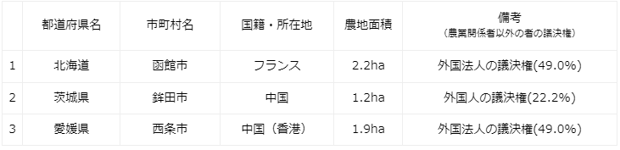
※ 平成29年から令和3年までの累計は6社、67.6ha（売渡面積5.2haを除く。）です。
お問合せ先
経営局農地政策課
担当者：安浪、加治屋
代表：03-3502-8111（内線5168）ダイヤルイン：03-6744-2153
■外国資本による森林取得に関する調査の結果について 2022/8/2
https://www.rinya.maff.go.jp/j/press/keikaku/220802.html
農林水産省は、令和3年における外国資本による森林取得の事例について、都道府県を通じて調査を行い、結果を取りまとめました。
1.調査方法
令和3年1月から12月までの期間における外国資本による森林取得について、森林法に基づく届出情報などの行政が保有する情報（注）を参考に、都道府県を通じて調査を行いました。
（注）行政が保有する情報
・森林法に基づく届出情報
面積にかかわらず、森林の土地の所有者となった場合に市町村へ提出されたものです。
・国土利用計画法に基づく届出情報
一定面積以上（都市計画区域外の場合は1ha以上）の土地について、売買等の契約を締結し
た場合に市町村へ提出されたものです。
・不動産登記法に基づく届出情報
第三者への対抗要件として登記所に登記されたものです。
2.居住地が海外にある外国法人又は外国人と思われる者による森林取得の事例
調査の結果、確認された事例は、次のとおりです。
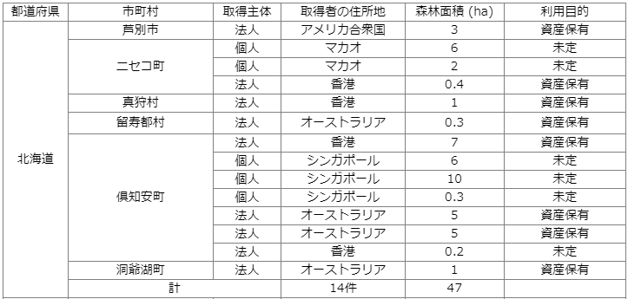
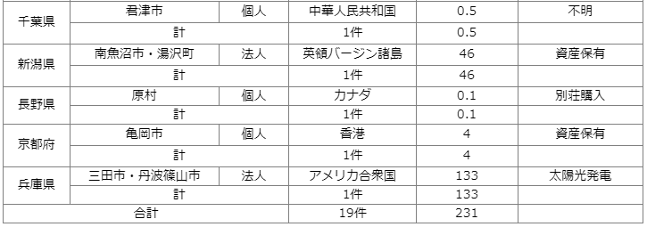
注1：森林面積は小数第1位を四捨五入して（1ha未満であるものは、有効桁数1桁の小数で）表示しました。
注2：計の不一致は四捨五入によるものです。
注3：利用目的は、届出書の記載をもとに記載しています。
注4：取得者の住所地は、財務省貿易統計の「外国貿易等に関する統計基本通達別紙第1統計国名符号表」における表記と同一の名称を用いて示しています。
平成18年から令和3年の事例の累計は303件、2,614haです。
3.その他の事例
2の事例のほか、国内の外資系企業と思われる者による森林買収の事例として都道府県から報告があった事例は、次のとおりです。
注1：森林面積は小数第1位を四捨五入して表示しました。
注2：「外資系企業」は、国外居住者又は外国法人による出資比率又は国外居住者の役員の比率が過半数を占める法人を指します。
注3：令和3年1月～12月における取得事例です。
平成18年から令和3年の事例の累計は266件、5,851haです。
＜添付資料＞
居住地が海外にある外国法人又は外国人と思われる者による森林取得の事例の集計
（平成18年～令和3年における森林取得の事例）
https://www.rinya.maff.go.jp/j/press/keikaku/attach/pdf/220802-1.pdf
お問合せ先
林野庁森林整備部計画課
担当者：長谷川（健）、長谷川（聡）
代表：03-3502-8111（内線6144）ダイヤルイン：03-6744-2300
■インドネシアによる日本産食品の輸入規制の撤廃について 2022/7/29
https://www.maff.go.jp/j/press/yusyutu_kokusai/chiiki/220729.html
東京電力福島第一原子力発電所の事故発生時より続いていた、インドネシアによる日本産食品に対する放射性物質輸入規制が、7月26日（火曜日）に撤廃されました。
1.インドネシアにおける輸入規制の撤廃
東京電力福島第一原子力発電所事故の後、インドネシア向けに日本産農産物を輸出する場合には、放射性物質の検査報告書の提出が求められていましたが、本日、インドネシア政府から、7月26日付けでこの提出義務を解除した旨通知があり、これにより、インドネシアにおける規制が撤廃されました。
日本政府は、様々な機会を通じてインドネシア政府に対して輸入規制の撤廃を強く働きかけてきました。この結果、7月27日（水曜日）の日インドネシア首脳会談においてジョコ大統領から日本産食品に対する輸入規制を全て撤廃した旨発言があったところです。
インドネシアによる輸入規制の撤廃は、被災地の皆様を勇気づけるものであり、農林水産省として心より歓迎いたします。
今回の規制撤廃を機に、マーケットインの発想に基づき、インドネシアへの農林水産物・食品の輸出促進にも積極的に取り組んでまいります。
（参考）インドネシアの輸入規制の概要
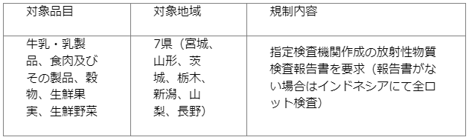
2.各国・地域の輸入規制の状況
2011年の福島第一原子力発電所の事故後、55の国・地域が、日本産食品の輸入規制を導入しました。今回のインドネシアの規制撤廃により、規制を維持しているのは12か国・地域まで減少しました。
東日本大震災から10年以上が経過する中、現在も輸入規制を維持する12か国・地域に対しては、政府一体となって、引き続き規制撤廃を働きかけてまいります。
（参考）2021年インドネシア向け農林水産物・食品の輸出額
輸出額：109億円（世界第17位）
主な品目：かつお・まぐろ類、観賞用魚、配合調製飼料等
（出典：財務省貿易統計）
お問合せ先
輸出・国際局国際地域課
担当者：内田、渡部
代表：03-3502-8111（内線3470）ダイヤルイン：03-3501-3731
■広域小売店におけるあさりの産地表示の点検調査結果について 2022/7/29
https://www.maff.go.jp/j/press/syouan/kansa/220729.html
農林水産省は「広域小売店におけるあさりの産地表示の点検調査」の結果を取りまとめましたので、公表します。
1.調査の背景及び目的
農林水産省は、令和4年2月1日、「広域小売店におけるあさりの産地表示の実態に関する調査結果について」(以下「初回調査」という。)において、全国の広域小売店(＊)で「熊本県産」と表示して販売されているあさりに外国産が混入している疑いがあると考えられることを公表するとともに、食品事業者に対し、産地伝達の確認や法令遵守の徹底を要請しました。
その後、農林水産省は、初回調査結果の公表等を背景としたあさりの産地表示の状況を確認するための調査（以下「第2回調査」という。）を行い、3月18日に結果を公表しました。
また、消費者庁及び農林水産省は、同日、あさりの産地表示適正化のための対策として、「原産地表示のいわゆる「長いところルール」の適用の厳格化」、「あさりの産地表示に係る状況の公表」及び「熊本県産あさりのブランド化支援」の対応を行うことを公表しました。
今般、農林水産省は、あさりの産地表示適正化のための対策の効果を測るため、全国の広域小売店において、6月13日から24日までの間、あさりの産地表示の状況に関する点検調査を行いました。
＊広域小売店：事業所、店舗等が複数の都道府県に所在する事業者
2.結果概要
第2回調査と比較し、あさりが販売されていた店舗数が574店から680店に増加したこと、国産あさりの販売店舗数が135店から392店に増加するとともに、外国産あさりの販売店舗数が459店から332店に減少したことなどを確認しました。
3.今後の対応
農林水産省では、引き続き食品表示法の疑義に対し、以下のとおり取り組みます。
(1)原産地表示等の疑義については、関係自治体とも連携しながら、速やかに立入検査を実施するなど徹底した疑義解明を行い、不適正な行為を確認した場合は、厳正な措置を行います
(2)食品表示法違反の行為を確認した場合などには、食品表示連絡会議を構成する各行政機（消費者庁、警察庁、国税庁、農林水産省）で連携しつつ、厳正な対応に努めてまいります。
(3)なお、疑義解明については、警察とも連携して進めていくところです。
また、食品表示法に基づく立入検査等において、課税上の問題の疑義が認められた場合は、国税当局へ当該情報を提供することとします。
公表資料
＜添付資料＞
広域小売店におけるあさりの産地表示の点検調査結果
https://www.maff.go.jp/j/press/syouan/kansa/attach/pdf/220729-1.pdf
調査の結果を農林水産省ホームページに掲載しております。
https://www.maff.go.jp/j/syouan/kanshitoppage.html#tyousa
５.消費者庁関連
https://www.caa.go.jp/
「消費者庁」になりすましたTwitter、Facebookアカウントにご注意ください。
■NEW「健康食品に関する景品表示法及び健康増進法上の留意事項について」の 一部改定(案)に関する意見募集について 2022/8/9
https://www.caa.go.jp/notice/entry/029656/
消費者庁では、健康食品に関する広告等の表示に関して法執行の方針の明確化を図るため、「健康食品に関する景品表示法及び健康増進法上の留意事項について」の一部改定(案)を作成いたしました。
つきましては、下記の要領にて広く国民の皆様の御意見を募集いたします。お寄せいただいた御意見につきましては、内容を検討の上、本案作成の参考とさせていただきます。
公表資料
「健康食品に関する景品表示法及び健康増進法上の留意事項について」の 一部改定(案)に関する意見募集についてhttps://www.caa.go.jp/notice/assets/representation_cms214_220809_01.pdf
関連リンク
「健康食品に関する景品表示法及び健康増進法上の留意事項について」の 一部改定(案)に関する意見募集について
https://public-comment.e-gov.go.jp/servlet/Public?CLASSNAME=PCMMSTDETAIL&id=235070040&Mode=0
■NEW有限会社ファミリア薬品に対する景品表示法に基づく課徴金納付命令について 2022/8/9
https://www.caa.go.jp/notice/entry/029623/
消費者庁は、本日、有限会社ファミリア薬品に対し、同社が「芦屋美蓉館」の名称で供給する「朱の実」と称する商品に係る表示について、消費者庁及び公正取引委員会(公正取引委員会事務総局近畿中国四国事務所)の調査の結果を踏まえ、景品表示法第8条第1項の規定に基づき、課徴金納付命令を発出しました。
公表資料
有限会社ファミリア薬品に対する景品表示法に基づく課徴金納付命令についてhttps://www.caa.go.jp/notice/assets/representation_cms212_220809_01.pdf
■株式会社北海道産地直送センターに対する景品表示法に基づく措置命令について 2022/7/29
https://www.caa.go.jp/notice/entry/029550/
消費者庁は、本日、株式会社北海道産地直送センターに対し、同社が供給する食品に係る表示について、景品表示法に違反する行為(同法第5条第2号(有利誤認)に該当)が認められたことから、同法第7条第1項の規定に基づき、措置命令を行いました。
公表資料
株式会社北海道産地直送センターに対する景品表示法に基づく措置命令について
https://www.caa.go.jp/notice/assets/representation_220729_01.pdf
消費者庁リコール情報サイト https://www.recall.caa.go.jp/
（回収中か否かに関わらず、だいたい一回の掲載で消去します）
★六花亭「百歳(ももとせ)」 - 返金／回収 包装不良によるカビ発生の可能性が考えられるため 2022/8/12
★双葉産業「鳳梨酥、芒果酥」 - 返金／回収 邦文による食品一括表示の欠落（中国語表記での販売） 2022/8/12
★九州コーケン「翆蜂 金銀セット」 - 返金／回収 製造許可範囲外での生産品 2022/8/12
★丸優（肉のジャンボ市）「黒毛和牛（海賊おもてなしFEELブロック）」 - 返金／回収 消費期限、保存温度の誤表示（誤：賞味期限23.2.1、保存温度-18℃以下、正：消費期限22.8.9、保存温度4℃以下） 2022/8/10
★デリシア「STRAWBERRY&MILK GELATO 苺&信州ミルク」 - 返金／回収 乳脂肪分が基準値を下回っているため 2022/8/10
★イオンリテール（イオンスタイル湘南茅ヶ崎）「水産塩干商品」 - 返金／回収 要冷蔵の水産加工品を適温外温度にて販売したため 2022/8/10
★エコール・クリオロ「マカロン」 - 返金／回収 アレルゲン「小麦」の表示欠落 2022/8/10
★nakato「nakatoメゾンボワール：広島県産牡蠣のオイル漬け ひよこ豆を添えて」 - 交換／回収 同ブランドの別商品（nakatoメゾンボワール 広島県産牡蠣とほうれん草のパテ 白ワイン仕立て）が混入していることが判明 アレルゲン「乳成分・卵」、賞味期限の表示欠落 2022/8/10
★みっちゃん工房「ベビーリーフ、サラダ小松菜、ミックスサラダ」 - 返金／回収 メタアルデヒド入りの粒剤が商品に混入している可能性があるため 2022/8/9
★ウェルカム「DEAN&DELUCA：Rippa / soft amaretti Lemon」（焼き菓子） - 返金／回収 一部の商品にカビの発生が認められたため 2022/8/8
★立花屋「ごまちりめん」 - 返金／回収 アレルゲン「くるみ」の表示欠落 2022/8/8
★生活協同組合連合会東海コープ事業連合「COOPほっけの塩焼き」 - 回収 賞味期限の誤表示（解凍後14日間の賞味期限である商品にD+30日の賞味期限を添付） 2022/8/5
★日興フーズ「7DAYSパイナップルジュース（冷凍果実飲料）」 - 返金／回収 賞味期限の表示欠落（本来の賞味期限：23.11.08） 2022/8/5
★ローヤル「玩具：ゆびあそびふえ」 - 返金／回収 製品の出口にある円形パーツが脱落し、幼児が誤飲する可能性があるため 2022/8/5
★オフィスタナカ「ダシダ あさりダシダ」 - 返金／回収 一部日本語表記ラベルを貼らずに販売 2022/8/5
★藤崎食品製麺工場「長崎皿うどん麺」 - 回収 添加物、原料原産地の誤表示 2022/8/4
★服部醸造「麹パウダー、麹ハーブソルト」 - 返金／回収 虫が混入している可能性があるため 2022/8/3
★イオン九州「いかしゅうまい、かにしゅうまい、帆立しゅうまい」 - 返金／回収 賞味期限の表示欠落（本来の賞味期限：23.3.31） 2022/8/3
６. 食中毒・感染症
https://news.yahoo.co.jp/articles/8068a715873c6ec58e1b8a24b767bfef42745261
■NEWインフルエンザ（総合ページ）
https://www.mhlw.go.jp/stf/seisakunitsuite/bunya/kenkou_iryou/kenkou/kekkaku-kansenshou/infulenza/index.html
★細菌性食中毒★
■集団食中毒か 千葉県山武市のプールで児童生徒18人がおう吐 14人が救急搬送
8/10(水) 10:46配信 チバテレ 千葉県山武市
調査中
https://news.yahoo.co.jp/articles/f962db30d736e72babfd20917fc03bf3c69785fe
■屋台の料理食べた2人が食中毒 秋田竿燈まつり会場
8/9(火) 21:18配信 秋田テレビ 秋田県秋田市
黄色ブドウ球菌
https://news.yahoo.co.jp/articles/f1e94c655d06e01a97dbb40545a256dc464bb6b6
■上田保健所管内の飲食店で腸管出血性大腸菌による食中毒が発生しました 2022/8/5
長野県上田市
腸管出血性大腸菌O157
https://www.pref.nagano.lg.jp/shokusei/happyou/documents/ch220805.pdf
本日、上田保健所は東御市内の飲食店を食中毒の原因施設と断定し、当該施設の
営業者に対し令和４年８月５日から令和４年８月７日まで、３日間の営業停止を命じました。
患者は、７月 17 日及び 18 日に当該施設で食事をした 113 グループ 325 名中の３グループ３名で、医療機関及び環境保全研究所が行った検査により、患者便から腸管出血性大腸菌Ｏ157 が検出されました。
なお、患者は全員快方に向かっています。
【事件の探知】
令和４年７月 26 日から７月 28 日にかけて、県内及び県外保健所に、医療機関から腸管出血性大腸菌感染症発生届があり、患者へ聞き取りを行ったところ、この施設の食事を共通して喫食していることが判明しました。
【上田保健所による調査結果概要】
○ 患者は７月 17 日及び７月 18 日に当該施設で食事をした 113 グループ 325 名中の３グループ３名で、７月 21 日午前 10 時頃から下痢、腹痛、嘔吐等の症状を呈していました。
○ 患者に共通する食事は、当該施設が調理・提供した食品だけでした。
○ 医療機関及び環境保全研究所が行った検査により、患者便から腸管出血性大腸菌Ｏ157 が検出されました。
○ 患者の症状は、腸管出血性大腸菌による食中毒の症状と一致していました。
○ 患者を診察した医師から食中毒の届出がありました。
○ 以上のことから、上田保健所は当該施設で調理し、提供された食事を原因とする食中毒と断定しました。
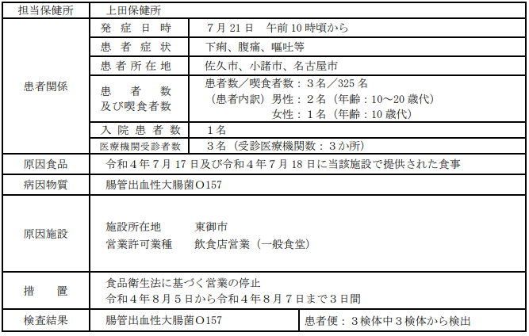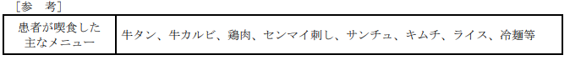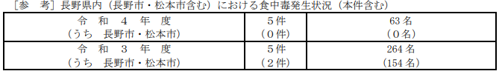
■〚行政情報追加〛便から『カンピロバクター』が…鶏料理店で“鳥刺し盛り合わせ”食べた30代男性2人が下痢や嘔吐 8/2(火) 17:55配信 石川テレビ 石川県金沢市
カンピロバクター
https://news.yahoo.co.jp/articles/a1a778d5a8e0337fe7e729200beb7b3daf34952d
発生した食中毒の概要 2022/8/2 石川県金沢市
カンピロバクター
https://www.pref.ishikawa.lg.jp/yakuji/syokuhin/hasseisu_tyuudoku.html
★ウイルスによる食中毒★
■１ 飲食店営業施設等に対する不利益処分等 2022/8/5 新宿区
ノロウイルス
http://www.city.shinjuku.lg.jp/content/000321898.pdf
公表年月日 2022/8/5
業種等 飲食店営業
施設の名称 焼肉一丁目
施設所在地等 新宿区
主な適用条項 6条※
※食品衛生法等の一部を改正する法律第２条の規定による改正前の食品衛生法(営業者は食品衛生法等の一部を改正する法律の一部の施行に伴う関係政令の整備及び経過措置に関する政令附則第２条の規定により、なお従前の例により当該営業を行うことができるとされた者であるから、当該営業者に対する不利益処分については、この法を適用する)。
不利益処分等の原因となった食品等 7月15 日に提供した食事 ノロウイルス
不利益処分等を行った理由 食中毒（当該飲食店が提供した食品を原因とする）
不利益処分等の内容
令和４年８月５日から令和 4 年 8月 9 日までの 5日間の営業停止命令 取扱改善命令
備考 令和４年8 月 3 日から 8 月4 日まで自主的に休業
★寄生虫による食中毒★
■飲食店でアニサキス食中毒 原因は鮮魚介類か 広島 8/9(火) 19:36配信
中国放送 広島県広島市
アニサキス
https://news.yahoo.co.jp/articles/a766b0143032a4cd3ae31310e03d9bcd62f3369e
■飲食店営業施設等に対する不利益処分等 2022/8/8 中央区
アニサキス
https://www.city.chuo.lg.jp/kenko/hokenzyo/syokuhineisei/kohyo.html
公表年月日 令和4年8月8日
業種等 飲食店営業
施設の名称 廻転とやま鮨 銀座
施設所在地等 東京都中央区
主な適用条項 食品衛生法第6条及び第60条
不利益処分等を行った理由 食中毒
（令和4年7月10日に上記店舗で提供された「にぎりずし」）
不利益処分等の内容 8月8日（1日間）の営業停止
備考 病因物質アニサキス
■スーパーの“刺身の盛り合わせ”食べたら腹痛が…男性の胃から『アニサキス』 店を営業停止処分に 8/5(金) 21:30配信 石川テレビ 石川県七尾市
アニサキス
https://news.yahoo.co.jp/articles/fe21a0253906ad370afc5f8cf23dff4ed9cc781d

■アニサキス…深夜に男性腹痛、刺し身を食べて 男性が保健所に通報、魚介類販売・飲食店を営業停止に 8/6(土) 11:07配信 埼玉新聞 埼玉県さいたま市
アニサキス
https://news.yahoo.co.jp/articles/c48dbfe53c5ee8163c8455e1126fbefb2373f3e7
■発生した食中毒の概要 2022/8/5 石川県金沢市
アニサキス
https://www.pref.ishikawa.lg.jp/yakuji/syokuhin/hasseisu_tyuudoku.html
■１ 飲食店営業施設等に対する不利益処分等 2022/8/5 新宿区
アニサキス
http://www.city.shinjuku.lg.jp/content/000321898.pdf
公表年月日 2022/8/5
業種等 飲食店営業
施設の名称 炉ばたや 銀政新宿野村ビル店
施設所在地等 新宿区
主な適用条項 6条
不利益処分等の原因となった食品等 魚介類刺身 アニサキス
不利益処分等を行った理由 食中毒（当該飲食店が提供した食品を原因とする）
不利益処分等の内容
令和４年８月５日の１日間、営業の一部（－２０℃以下で２４時間以上の冷凍処理をしていない生食用鮮魚介類の調理、提供）停止
★その他関連ニュース★
■【注意】アニサキス食中毒が多発しています 2022/8/11 広島県広島市
https://www.city.hiroshima.lg.jp/site/syokuhin-eisei/294194.html
今年に入り、全国でアニサキスによる食中毒が多発しており、7月末までに233件発生しています（厚生労働省速報値）。
広島市内でもこれまでに4件発生し、うち3件は営業施設で、うち1件は家庭で調理されたものでした。
​ 以下の予防方法でアニサキスによる食中毒を防ぎましょう。
広島市で発生したアニサキスによる食中毒事件
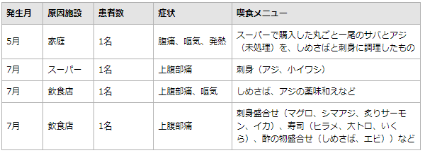
■日本脳炎の感染に注意しましょう（令和４年８月９日） 福岡県
https://www.pref.fukuoka.lg.jp/press-release/20220809nihonnouen.html
日本脳炎の注意喚起について、令和４年８月９日に報道提供しましたのでお知らせします。
なお、提供資料については、以下のＰＤＦをご覧ください。
記者発表資料
https://www.pref.fukuoka.lg.jp/uploaded/attachment/171646.pdf
■【感染症情報】ヘルパンギーナが9週連続で増加 - 感染性胃腸炎は6週連続減少
8/9(火) 16:05配信 医療介護ＣＢニュース
https://news.yahoo.co.jp/articles/db16f1b7fd6a394d32f8ce179d2c33803a4c67ff
■RSウイルスが11週連続増加、「大流行」の県も - 34都府県で前週の患者報告数を上回る
8/9(火) 14:25配信 医療介護ＣＢニュース
https://news.yahoo.co.jp/articles/5bf5461d4ed943d297698b0fa48b5fbbacba8468
■手足口病が12週連続増加、4県で警報基準値超過 - 42都道府県で前週上回る
8/9(火) 13:45配信 医療介護ＣＢニュース
https://news.yahoo.co.jp/articles/f4b05400427531ed1c574f7bf483476d8733f6ce
■首都圏で手足口病の流行拡大、3都県で警報レベル - 手洗いや医療機関受診呼び掛けも
8/5(金) 17:55配信 医療介護ＣＢニュース
https://news.yahoo.co.jp/articles/e0ff6457cd9e9fe0947c8855c78f019ede5c02a4
■熊本県内全域に日本脳炎注意報 ウイルス媒介する蚊に注意を
熊本日日新聞 | 2022年8月4日 18:52
https://kumanichi.com/articles/748547

